Sezione di Cultura Milanese

Ri-passeggiando per Milano …

Zona 6

“Il commercio di vicinato in Zona 6?”

a cura di Gaetano Bianchi

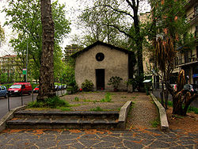

Sabato 19 gennaio 2013 – ore 16.00

Circolo Filologico Milanese - Via Clerici 10 - Milano

La S.V. è cordialmente invitata

Ingresso libero sino ad esaurimento dei posti disponibili

